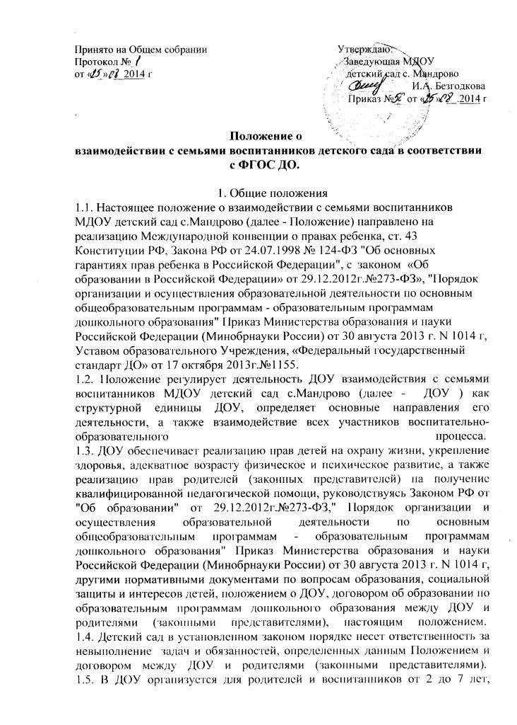

посещающих детский сад.
2. Основными задачами деятельности являются:
- налаживание конструктивного взаимодействия с семьями воспитанников;
- оказание помощи родителям (законным представителям) в создании благоприятных детско-родительских отношений в рамках ознакомления с возрастными особенностями детей дошкольного возраста, особенностями стилей семейного воспитания и т. п.;
- содействие личностному развитию детей дошкольного возраста посредством активизации интереса родителей (законных представителей) к вопросам семейного воспитания;
- обеспечение детям комфортных условий пребывания в детском саду через взаимодействие с родителями (законными представителями);
- сохранение физического и психического здоровья детей путем популяризации психологических и педагогических знаний среди родителей (законных представителей);
- организация заботы об эмоциональном благополучии каждого ребенка в соответствии с ФГОС ДО.

3. Организация деятельности.
3.1. Координацию и планирование деятельности осуществляют воспитатели возрастных групп, назначаемый приказом заведующего ДОУ.
3.2. Формы взаимодействия с родителями (законными представителями) организуются на основе изучения социального заказа родителей (законных представителей) проводятся семинары, семинары-практикумы, мастер-классы, круглые столы и другие мероприятия.
3.4. Ответственные за организацию различных форм работы являются педагоги детского сада.
3.5. Содержание тем работы с родителями определяется требованиями к воспитанию детей дошкольного возраста.
3.6. Деятельность может быть прекращена в связи с отсутствием спроса на данные формы работы.
4. Права и обязанности участников.
4.1. Участниками являются родители (законные представители), воспитанники, педагогические работники ДОУ.
4.2. Права, социальные гарантии и обязанности каждого работника определяются законодательством РФ, положением о ДОУ, должностными обязанностями.
4.3. Права и обязанности родителей (законных представителей) определяется договором между детским садом и родителями (законными представителями).
5.Контроль деятельности .
Контроль организации деятельности осуществляет заведующий ДОУ.
6.Делопроизводство.
6.1. Ответственные за организацию и работу с семьёй , функционирующих в рамках деятельности ДОУ, ведут регистрацию всех видов работ в форме записей, фото- и видеоматериалов, создают компьютерный банк данных (планирование, конспекты, памятки для родителей (законных представителей)).
6.2. Документация, оформляемая в ходе работы , хранится в методическом кабинете ДОУ.
6.3. В конце года воспитатели отчитывается на Педагогическом совещании о работе с семьёй и дают оценку деятельности.

Приложение 2
Перечень тем встреч и заседаний в клубах Центра социально-культурного взаимодействия с семьями воспитанников

Название клуба | Тема заседания | Участники
Клуб "Малышок" | "Давайте познакомимся".  "Игры в период адаптации ребенка к детскому саду". "Успешная социализация  детей раннего возраста через театрализованные игры". "Островок детства" | Родители воспитанников раннего возраста, воспитатели групп раннего возраста
Клуб молодых родителей | "Новогодняя мозаика".  "Разбуди в ребенке волшебника".  "Чем занять ребенка в новогодние каникулы".  "Счастливы вместе".  "Поговори со мною, мама".  "Путешествие в сказку".  "Игры и развлечения с детьми в кругу семьи".  "Твой мир, малыш, на моих ладонях" | Родители воспитанников младшего дошкольного и среднего возраста, воспитатели групп младшего дошкольного и среднего возраста
Клуб заботливых родителей | "Праздник дома".  "Встретим лето здоровыми и счастливыми". "Новый год у ворот". "Семейные традиции".  "Очень многое мы можем, очень многое умеем". "Один дома" | Родители воспитанников среднего и старшего возраста, воспитатели групп среднего и старшего возраста
Клуб мудрых родителей | "Считай, смекай, отгадывай". "В нашей семье первоклассник!". "Умники и умницы".  "Играем в дороге, играем на кухне, играем в воде". "Давайте дружить" | Родители воспитанников старшего и подготовительного возраста, воспитатели групп старшего и подготовительного возраста
Клуб "Территория пап" | Легкоатлетический забег "Папы на старт". "Безопасность и ребенок". Шашечный турнир "Ура! Победа!". "Как приятен отдых с папой". "Чем занять ребенка на отдыхе" | Воспитанники всех возрастных групп их родители, воспитатели групп.

